SỞ GIÁO DỤC VÀ ĐÀO TẠO TP.HCM ĐỀ KIỂM TRA HỌC KÌ II
TRƯỜNG TH, THCS, THPT QUỐC TẾ CANADA NĂM HỌC 2015 – 2016
--------------------------- MÔN: VẬT LÝ 10
ĐỀ CHÍNH THỨC Thời gian làm bài: 45 phút
(Đề gồm có 01 trang) (Không kể thời gian phát đề)

Họ và tên thí sinh:
Số báo danh:

I.LÝ THUYẾT
Câu 1:( 2,0 điểm). Nêu định nghĩa và ý nghĩa của động lượng, khi nào động lượng của một vật biến thiên?
Câu 2:(2,0 điểm). Nội dung của thuyết động học phân tử của chất khí?Khí lý tưởng là gì?
II.BÀI TẬP

Bài 1:(1,0 điểm). Ở 27⁰C thể tích của một lượng khí là 6 lít. Thể tích của lượng khí đó ở nhiệt độ 227⁰C khi áp suất không đổi là bao nhiêu?
Bài 2:(1,0 điểm). Một người kéo một hộp gỗ trượt trên sàn nhà bằng một sợi dây có phương hợp góc 60⁰ so với phương ngang . Lực tác dung lên dây bằng 150N. Tính công của lực khi hộp trượt đi được 20m?
Bài 3:(2,0 điểm). Một ô tô có khối lượng 1,5tấn đang chạy với vận tốc 15m/s thì người lái thấy một vật cản trước mặt cách khoảng 15m. Người đó tắt máy và hãm phanh khẩn cấp. Giả sử lực hãm ô tô không đổi là 12000N. Hỏi xe có kịp dừng tránh khỏi đâm vào vật cản hay không?
Bài 4:(2,0 điểm). Một lượng khí được đựng trong xylanh có pit-tông chuyển động được. Các thông số trang thái của khối khí này là :2atm, 15 lít, 27⁰C. Khi pit-tông nén khí áp suât tăng lên tới 3,5atm, còn thể tích giảm còn 12 lít. Nhiệt độ của khối khí nén là bao nhiêu?
______ HẾT ______

ĐÁP ÁN MÔN LÝ LỚP 10

- LÝ THUYẾT
Câu | Nội dung | Điểm
1 | -Động lượng của một vật có khối lượng m đang chuyển động với vận tốc là dại lượng xác định bởi công thức : 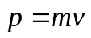  -Động lượng là một véc tơ cùng hướng với vận tốc của vật.  -Đơn vị của động lượng là kg.m/s  -ý nghĩa: Động lượng đặc trưng cho chuyển động của vật về mặt động lực học.  -Khi một lực 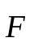tác dụng lên một vật trong khoảng thời gian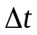thì động lượng 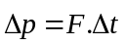 | 2
2 | -Chất khí được cấu tạo từ các phân tử có kích thước nhỏ so với khoảng cách giữa chúng.  -Các phân tử khí chuyển động hổn dộn không ngừng; chuyển động này càng nhanh thì nhiệt độ chất khí càng cao.  -Khi chuyển động hổn loạn các phân tử khí va chạm vào thành bình gây áp suất lên thành bình.  * Chất khí lý tưởng trong đó các phân tử được coi là chất điểm và chỉ tương tác khi va chạm gọi là khí lý tưởng. | 2
II.TỰ LUẬN
1 | -t₁=27⁰C ;V₁= 6 lít.  -t₂= 227⁰C ; V₂=? (khi áp suất không đổi)  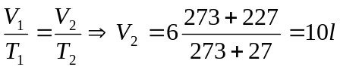 | 1
2 | 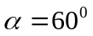; F= 150N. Tính công của lực khi hộp trượt đi được 20m?  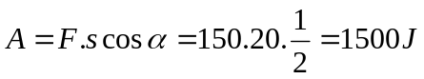 | 1
3 | TT: m=1500kg; v= 15m/s; vật cản cách 15m. F _{hãm}= 12000N. Hỏi xe có kịp dừng tránh khỏi đâm vào vật cản hay không?  -Động năng của xe lúc dừng lại W_{đ2}=0  -Lúc xe bắt đầu hãm: W_{đ1}=1/2mv²=1/2.1500.15²=168,750J  -Biến thiên động năng: W_{đ2}- W_{đ1}=0-168,750J  -Lực hãm tạo với quãng đường một góc 180⁰.  Công của lực hãm là:  A= F.s.cos180⁰= 12000.s(-1)  Công của lự hãm bằng độ biến thiên động năng  -12000.s=-168,750J = > s =14m<15m  Xe kip dừng, không đâm vào chướng ngai vật | 2
4 | -p₁=2atm, V₁=15 lít, T₁=27+273=300⁰K  -p₂= 3,5atm, V₂= 12 lít. Nhiệt độ của khối khí nén là bao nhiêu?  AD PTTT KLT  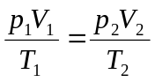  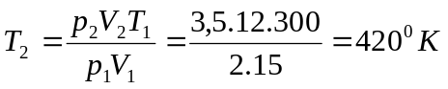 | 2

